**Universidad Nacional Autónoma de México**

**Facultad de Ingeniería**

**Laboratorio de Computación Grafica e Interacción**

**Humano-Computadora**

**Manual técnico - Proyecto Final**

**Profesor Ing. Edén Espinoza Ursúa**

**Integrantes del equipo:**

**Gonzalez Franco Emilio**

**Peláez Semprun Diego Eduardo**

**Fecha de entrega: 09 de mayo de 2025**

**Semestre 2025-2**

**Objetivos**

* Recrear en 3D la fachada y un espacio interior del universo de la serie animada “El Increíble Mundo de Gumball”.
* Representar fielmente al menos siete objetos escogidos del entorno con texturas, iluminación y materiales aplicados.
* Construir un entorno interactivo navegable en OpenGL.

**Diagrama de flujo del software**

Fin

Vista final del entorno

Exploración de las habitaciones

Movimiento libre del usuario con el mouse/teclado

Posición inicial de la cámara

Carga de modelos y texturas

Inicio del entorno

**Diagrama de Gantt**

**Alcance del proyecto**

* Se modeló en Blender tanto la fachada de la casa de Gumball como el cuarto, la sala y los objetos de cada uno.
* Los objetos modelados incluyeron el sofá, el televisor junto con su mueble, la lámpara, la mesita de centro, el escritorio, la computadora, la litera, el baúl, el balón de futbol americano, entre otros.
* Se aplicaron texturas personalizadas lo más parecidas o fieles posibles mediante UV mapping.
* El entorno permite exploración visual con una cámara sintética libre tanto en Blender como en OpenGL.

**Limitantes**

* El entorno no incluye interacción con animaciones ni físicas debido a restricciones de tiempo y ajenas.
* Se priorizó la fidelidad visual lo cual puede ser tanto bueno como malo.
* Algunos detalles de la serie original como por ejemplo la forma del cuarto con respecto a la forma de la casa, aunque no tiene mucha lógica, se adaptó fielmente.
* El uso de transparencia en las ventanas no fue posible debido a la compatibilidad de Blender con OpenGL

**Metodología de software aplicada**

Se empleó un enfoque basado en etapas del modelo cascada, siguiendo estos pasos:

1. Investigación y análisis de referencias
2. Modelado progresivo de escenarios y objetos
3. Aplicación de materiales y texturas
4. Ambientación con luces y cámaras
5. Pruebas de visualización e iteración
6. Documentación técnica y de usuario

**Documentación del código**

Lo primero que se hace en el código es incluir las librerías que nos permiten representar el entorno en tres dimensiones.

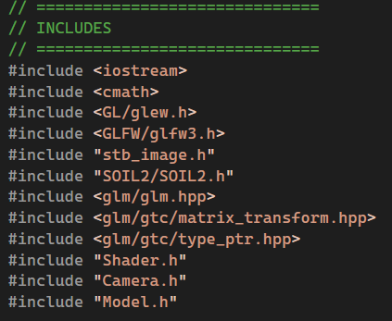

Posteriormente se declaran las funciones que controlan las acciones del programa al momento de recibir una entrada por parte del usuario.

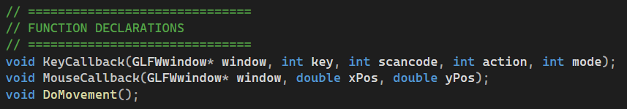

Luego definimos las variables globales y las constantes, que definen cosas como las dimensiones de la ventana, la posición de la cámara y las matrices de transformación.

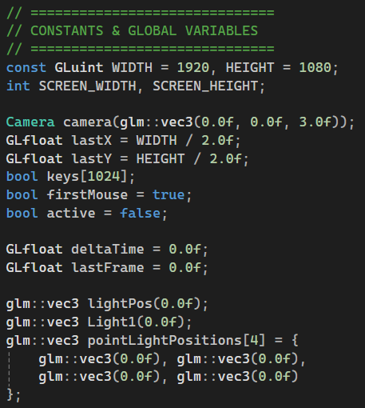

Después, empieza la declaración de la función principal del programa, creando la ventana donde se mostrará la escena.

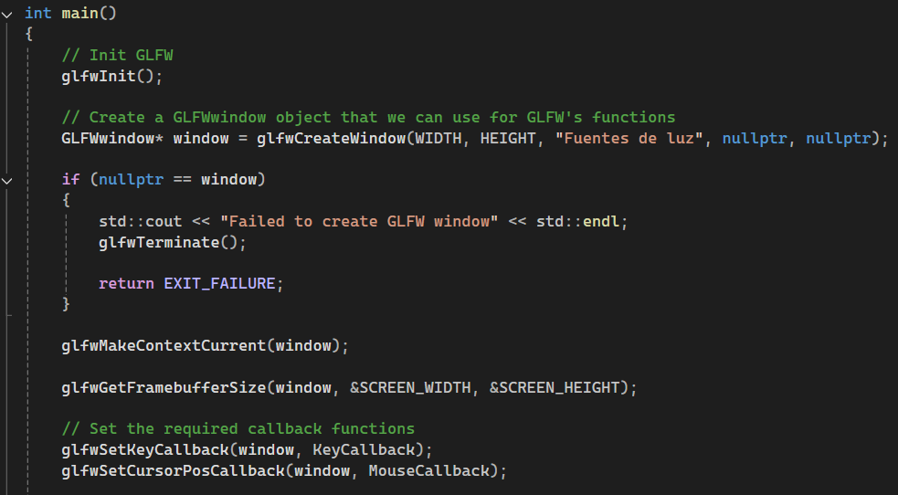

Luego, en el main, cargamos los shaders de iluminación



Posteriormente, cargamos los modelos que se van a observar en la escena 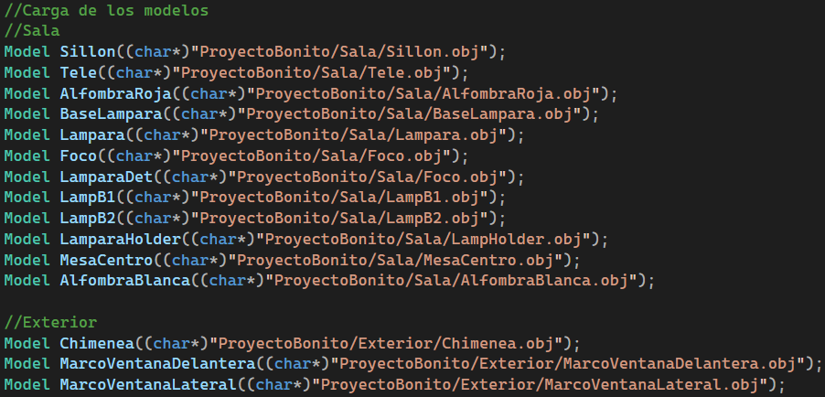

Se declaran y configuran los buffers

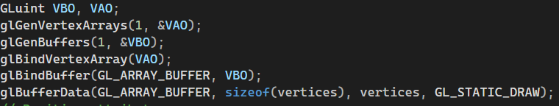

Se le da profundidad a la escena declarando la matriz de cámara, calcula la proyección en perspectiva.



Se crea el ciclo que corre hasta que se cierra la ventana.

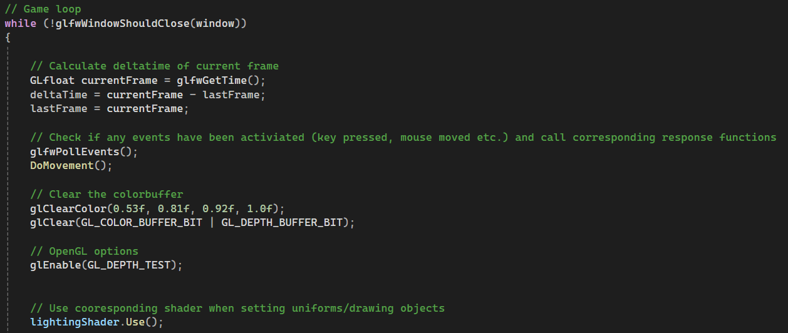

Este ciclo se encarga de limpiar el buffer de pantalla, enviar posición de la cámara y se dibujan los modelos tridimensionales para agregarlos a la escena.

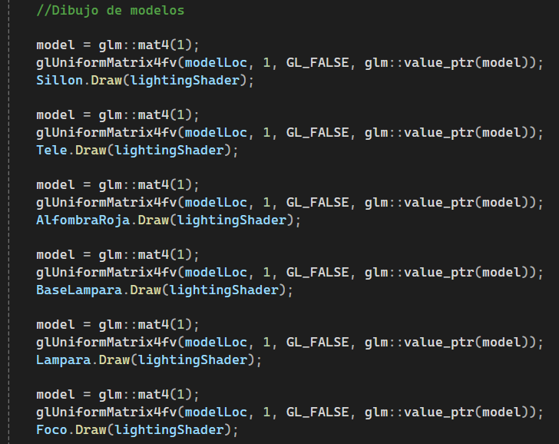

Por último, se crean las funciones para el manejo de entradas por parte del usuario.

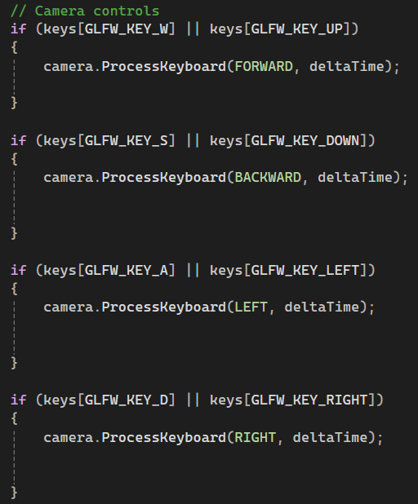

**Conclusiones**

* Se logró una recreación efectiva de un entorno ficticio con alto valor de reconocimiento visual.
* El proceso permitió aplicar técnicas clave de modelado, texturizado y UV mapping en Blender.
* Se desarrolló un flujo de trabajo organizado que facilitó la producción eficiente del entorno completo.
* Este proyecto sirvió como experiencia integradora de habilidades en diseño 3D, planificación técnica y documentación profesional.